附 件 1 –個 人 工 作 紙：「生 命 有『價』」

姓名：

請在以下12項價值中選擇3個你在內心深處最希望成就的「人生價值」，並在內圈加上「✓」：

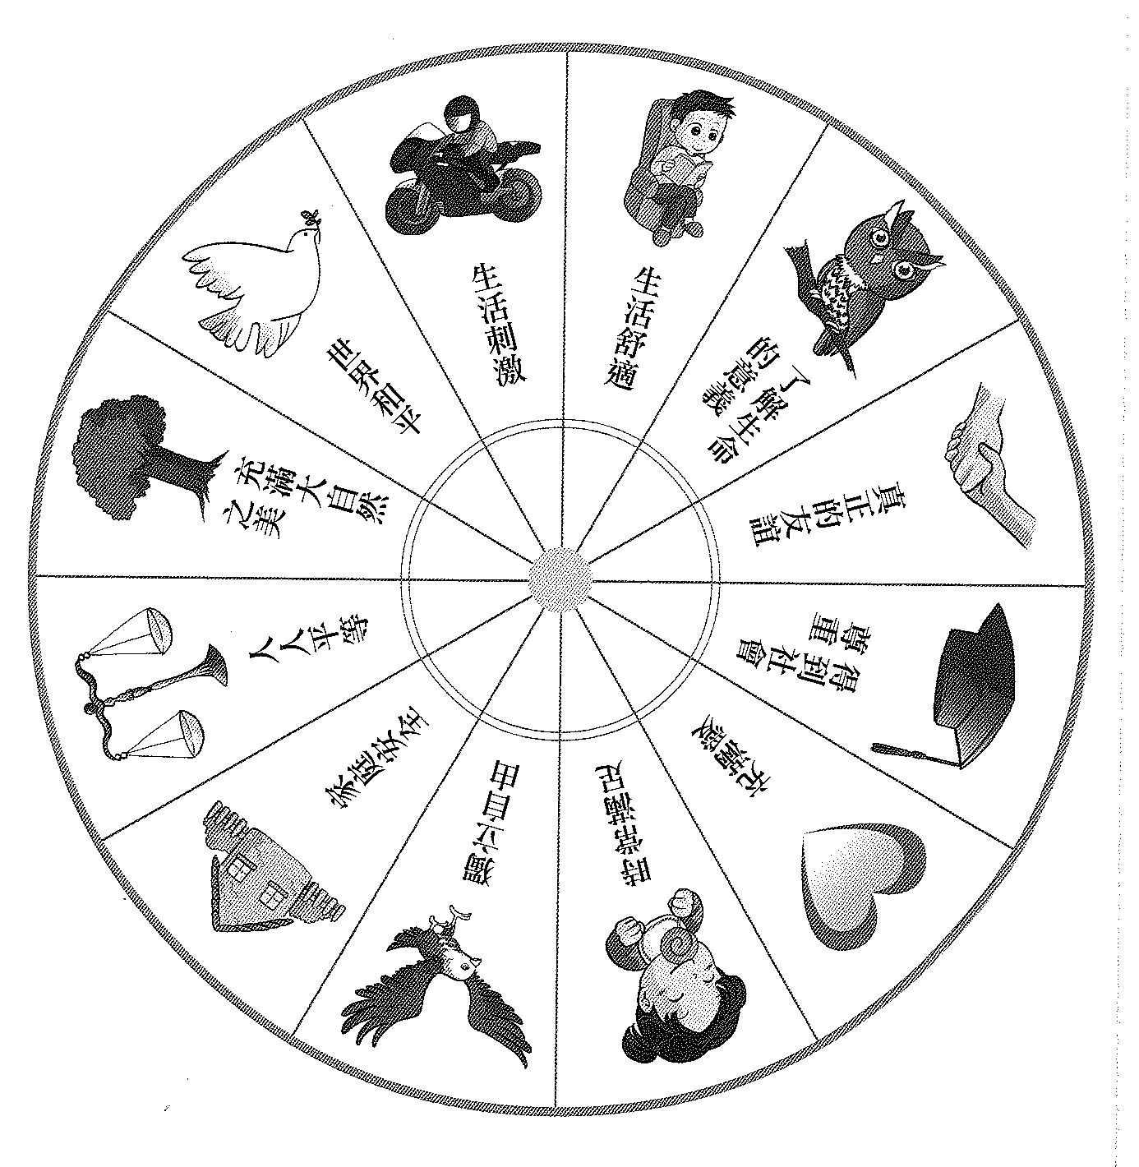

附 件 2 –個 人 工 作 紙：「給 自 己 的『情』書」

姓名：

___________________

今天，我發現了原來自己在內心深處最希望成就的價值是___________、_____________和______________。

雖然別人時常集中評價我的_____________________________（如：外表），說我是：「_____________________________________________________。」

但是，當我肯定了自己希望追求的價值後，我發現原來在日常生活中我可以_________________________________________________________________________________________________________________________________________________________________________________________________________________________________________________________________________，以實際體現我最寶貴的價值。

最後，我再說一遍，我最希望成就的是___________________、__________________和______________________。

祝________________________

_________________________上
_______年_______月_______日

寄： ________________________________________

________________________________________

________________________________________

-----------------------------------------------------------------------------

附 件 5 – 成 長 拼 圖

姓名： |  | 班別： |  | 日期：

堂課：

- 當別人經常只用「學業」或「外貌」來衡量你的價值時，你有甚麼感受？為甚麼？

- 你最想別人怎樣稱讚你？

- 請寫出一句你可以經常用來鼓勵自己的句子。
家課：

- 請寫出三個你現在最想追求的人生價值。

- 承上題，試寫出你選擇這些人生價值的原因。

- 你打算怎樣在日常生活中體現你所選擇的人生價值？

